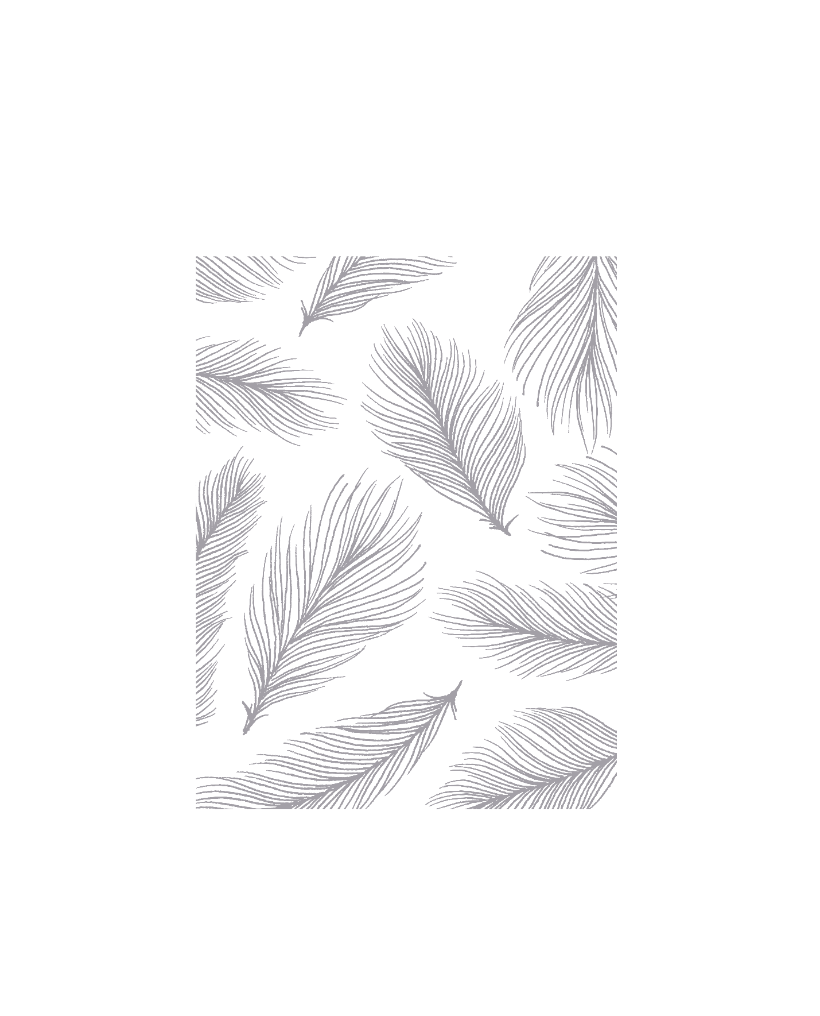

영상처리

1. Histogram Equalization

2. Histogram Specification

20131000 김찬영 영상처리 오후반



1. Histogram Equalization

## 1)코딩부분

//get_hist에서 원본 히스토그램,CDF 를 구한뒤 평활화 작업을 해준다.  
//get_Equalhist에서 평활화 후 히스토그램,CDF를 구한다  
  
//원본 히스토그램,CDF를 구한 후 평활화작업  
**void** get_hist(uchar** img, uchar** result_img, **int** X_Size, **int** Y_Size)  
{  
 **int** i, j, tmp;  
 **double** compare;  
 **int** t, tp, range, hrange;  
 CvSize histoSize, cdfSize;  
 IplImage* imgHisto, * cdfImgHisto;  
 //히스토그램 사이즈  
 histoSize.width = 256;  
 histoSize.height = 256;  
 // CDF 사이즈  
 cdfSize.width = 256;  
 cdfSize.height = 256;  
 //원본 히스토그램  
 imgHisto = cvCreateImage(histoSize, 8, 1);  
 //원본 CDF  
 cdfImgHisto = cvCreateImage(cdfSize, 8, 1);  
 //히스토그램 초기화  
 **for** (i = 0; i < histoSize.height; i++)  
 **for** (j = 0; j < histoSize.width; j++)  
 {  
 ((uchar*)(imgHisto->imageData + imgHisto->widthStep * i))[j] = 0;  
 }  
 //CDF 초기화  
 **for** (i = 0; i < cdfSize.height; i++)  
 **for** (j = 0; j < cdfSize.width; j++)  
 {  
 ((uchar*)(cdfImgHisto->imageData + cdfImgHisto->widthStep * i))[j] = 0;  
 }  
  
 tp = X_Size * Y_Size;  
 //히스토그램 변수 모두 초기화  
 **for** (i = 0; i < 256; i++)  
 histogram[i] = 0;  
  
 **for** (i = 0; i < Y_Size; i++)  
 **for** (j = 0; j < X_Size; j++)  
 histogram[img[i][j]]++;  
  
 compare = 0;  
 //히스토그램 양수,음수 비교  
 **for** (i = 0; i < 256; ++i)  
 {  
 compare = compare > histogram[i] ? compare : histogram[i];  
 }  
 // 원본 히스토그램  
 **for** (i = 0; i < 256; ++i)  
 {  
 tmp = (**int**)255 * (histogram[i] / compare);  
 cvLine(imgHisto, cvPoint(i, 255), cvPoint(i, 255 - tmp), CV_RGB(255, 255, 255), 1, 8, 0);  
 }  
 cvShowImage("Original Histogram", imgHisto);  
 //CDF 시작  
 cdfOfHisto[0] = histogram[0];  
  
 **for** (i = 0; i < 256; i++)  
 cdfOfHisto[i] = cdfOfHisto[i - 1] + histogram[i];  
  
  
 compare = (**double**)cdfOfHisto[255];  
 **for** (i = 0; i < 256; ++i)  
 {  
 tmp = (**int**)255 * (cdfOfHisto[i] / compare);  
  
 cvLine(cdfImgHisto, cvPoint(i, 255), cvPoint(i, 256 - tmp), CV_RGB(255, 255, 255), 1, 8, 0);  
 }  
 cvShowImage("CDF of Original Image", cdfImgHisto);  
 //역함수를 이용해 평활화 작업  
 range = cdfOfHisto[255] - cdfOfHisto[0];  
 histogramEqual[0] = 0;  
 **for** (i = 1; i < 256; ++i) {  
 t = (**int**)ceil(((cdfOfHisto[i] - cdfOfHisto[0]) * 255.0) / range);  
 histogramEqual[i] = (t < 0) ? 0 : (t > 255) ? 255 : t;  
 }  
 cvReleaseImage(&imgHisto);  
 **for** (i = 0; i < Y_Size; ++i)  
 **for** (j = 0; j < X_Size; ++j)  
 result_img[i][j] = histogramEqual[img[i][j]];  
}

}  
}

// 평활화 후 히스토그램과 CDF  
**void** get_Equalhist(uchar** img, **int** X_Size, **int** Y_Size)  
{  
 **int** i, j, tmp;  
 **double** compare;  
 **int** t, tp, range, hrange;  
 CvSize histoSize, cdfSize;  
 IplImage* imgHisto, * cdfImgHisto;  
 //히스토그램 사이즈  
 histoSize.width = 256;  
 histoSize.height = 256;  
 //CDF 사이즈  
 cdfSize.width = 256;  
 cdfSize.height = 256;  
 //평활화 후 히스토그램  
 imgHisto = cvCreateImage(histoSize, 8, 1);  
 //평활화 후 CDF  
 cdfImgHisto = cvCreateImage(cdfSize, 8, 1);  
 //히스토그램 초기화  
 **for** (i = 0; i < histoSize.height; i++)  
 **for** (j = 0; j < histoSize.width; j++)  
 {  
 ((uchar*)(imgHisto->imageData + imgHisto->widthStep * i))[j] = 0;  
 }  
 //CDF 초기화  
 **for** (i = 0; i < cdfSize.height; i++)  
 **for** (j = 0; j < histoSize.width; j++)  
 {  
 ((uchar*)(cdfImgHisto->imageData + cdfImgHisto->widthStep * i))[j] = 0;  
 }  
  
 tp = X_Size * Y_Size;  
 //히스토그램 변수 모두 초기화  
 **for** (i = 0; i < 256; i++)  
 histogram[i] = 0;  
  
 **for** (i = 0; i < Y_Size; i++)  
 **for** (j = 0; j < X_Size; j++)  
 histogram[img[i][j]]++;  
  
  
 compare = 0;  
 //히스토그램 양수,음수 비교  
 **for** (i = 0; i < 256; ++i)  
 {  
 compare = compare > histogram[i] ? compare : histogram[i];  
 }  
 // 평활화 후 히스토그램  
 **for** (i = 0; i < 256; ++i)  
 {  
 tmp = (**int**)255 * (histogram[i] / compare);  
  
 cvLine(imgHisto, cvPoint(i, 255), cvPoint(i, 255 - tmp), CV_RGB(255, 255, 255), 1, 8, 0);  
 }  
  
 cvShowImage("Histogram after Equalization", imgHisto);  
  
 // 평활화 후 CDF  
 cdfOfHisto[0] = histogram[0];  
 **for** (i = 1; i < 256; i++)  
 {  
 cdfOfHisto[i] = cdfOfHisto[i - 1] + histogram[i];  
 }  
  
 compare = (**double**)cdfOfHisto[255];  
 **for** (i = 0; i < 256; ++i)  
 {  
 tmp = (**int**)255 * (cdfOfHisto[i] / compare);  
  
 cvLine(cdfImgHisto, cvPoint(i, 255), cvPoint(i, 256 - tmp), CV_RGB(255, 255, 255), 1, 8, 0);  
 }  
  
 cvShowImage("CDF after Equalization", cdfImgHisto);  
  
 //역함수를 이용해 평활화 작업  
 range = cdfOfHisto[255] - cdfOfHisto[0];  
 histogramEqual[0] = 0;  
 **for** (i = 0; i < 256; ++i) {  
 t = (**int**)ceil(((cdfOfHisto[i] - cdfOfHisto[0]) * 255.0) / range);  
 histogramEqual[i] = (t < 0) ? 0 : (t > 255) ? 255 : t;  
 }  
  
 cvReleaseImage(&imgHisto);  
 cvReleaseImage(&cdfImgHisto);  
 **for** (i = 0; i < Y_Size; ++i)  
 **for** (j = 0; j < X_Size; ++j)  
 img[i][j] = histogramEqual[img[i][j]];  
}

## 2) 실행화면

ㄱ.코드실행시cmd에서 imageprocessing.exe lena.512 512 512 했을시

ㄴ.코드실행시cmd에서 imageprocessing.exe face.256 256 256 했을시

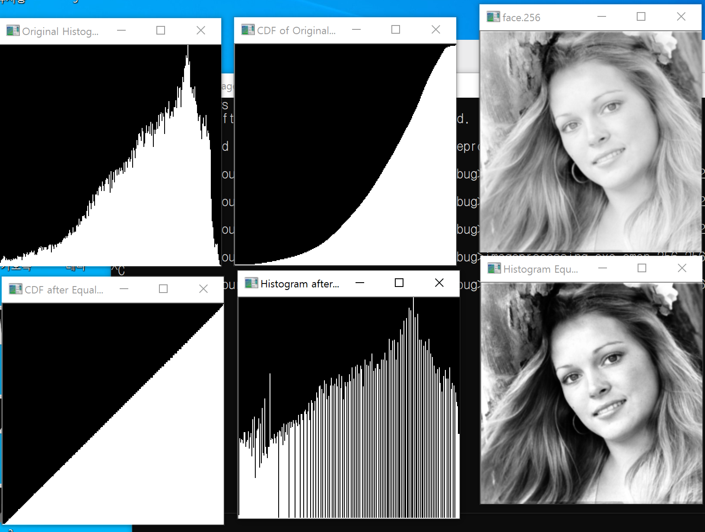

ㄷ.코드실행시cmd에서 imageprocessing.exe cman.256 256 256 했을시

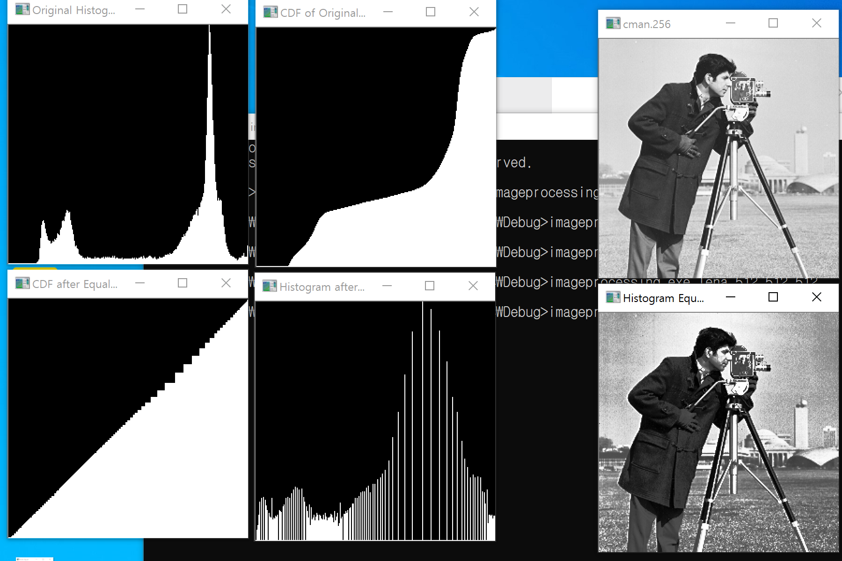

2. Histogram Specification

## 1)코딩부분

**//원본을 비교할이미지 감마에 맞춤.**

**void** get_Match(uchar** img, uchar** result_img, **int** x_size, **int** y_size, **int** histogram[256], **int** histogramSpec[256], **int** histogramMatch[256])  
{  
 **int** i, j, tmp, matchz = 0;  
 **float** diff;  
 printf("Start HistoGram Specification \n");  
 **for** (i = 0; i < 256; i++)  
 {  
 //초기화  
 histogramMatch[i] = 0;  
 //비교누적분포함수  
 **for** (j = 0; j < 256; j++)  
 {  
 **if** ((i - histogramSpec[j]) > 0)  
 {  
 histogramMatch[i] = j;  
 }  
 }  
 }  
 **for** (i = 0; i < y_size; ++i)  
 **for** (j = 0; j < x_size; ++j)  
 result_img[i][j] = histogramMatch[img[i][j]];  
}

## 2)코드실행시

cmd에서 imegeprocessing.exe face.256 256 256 cman.256 256 256 했을시

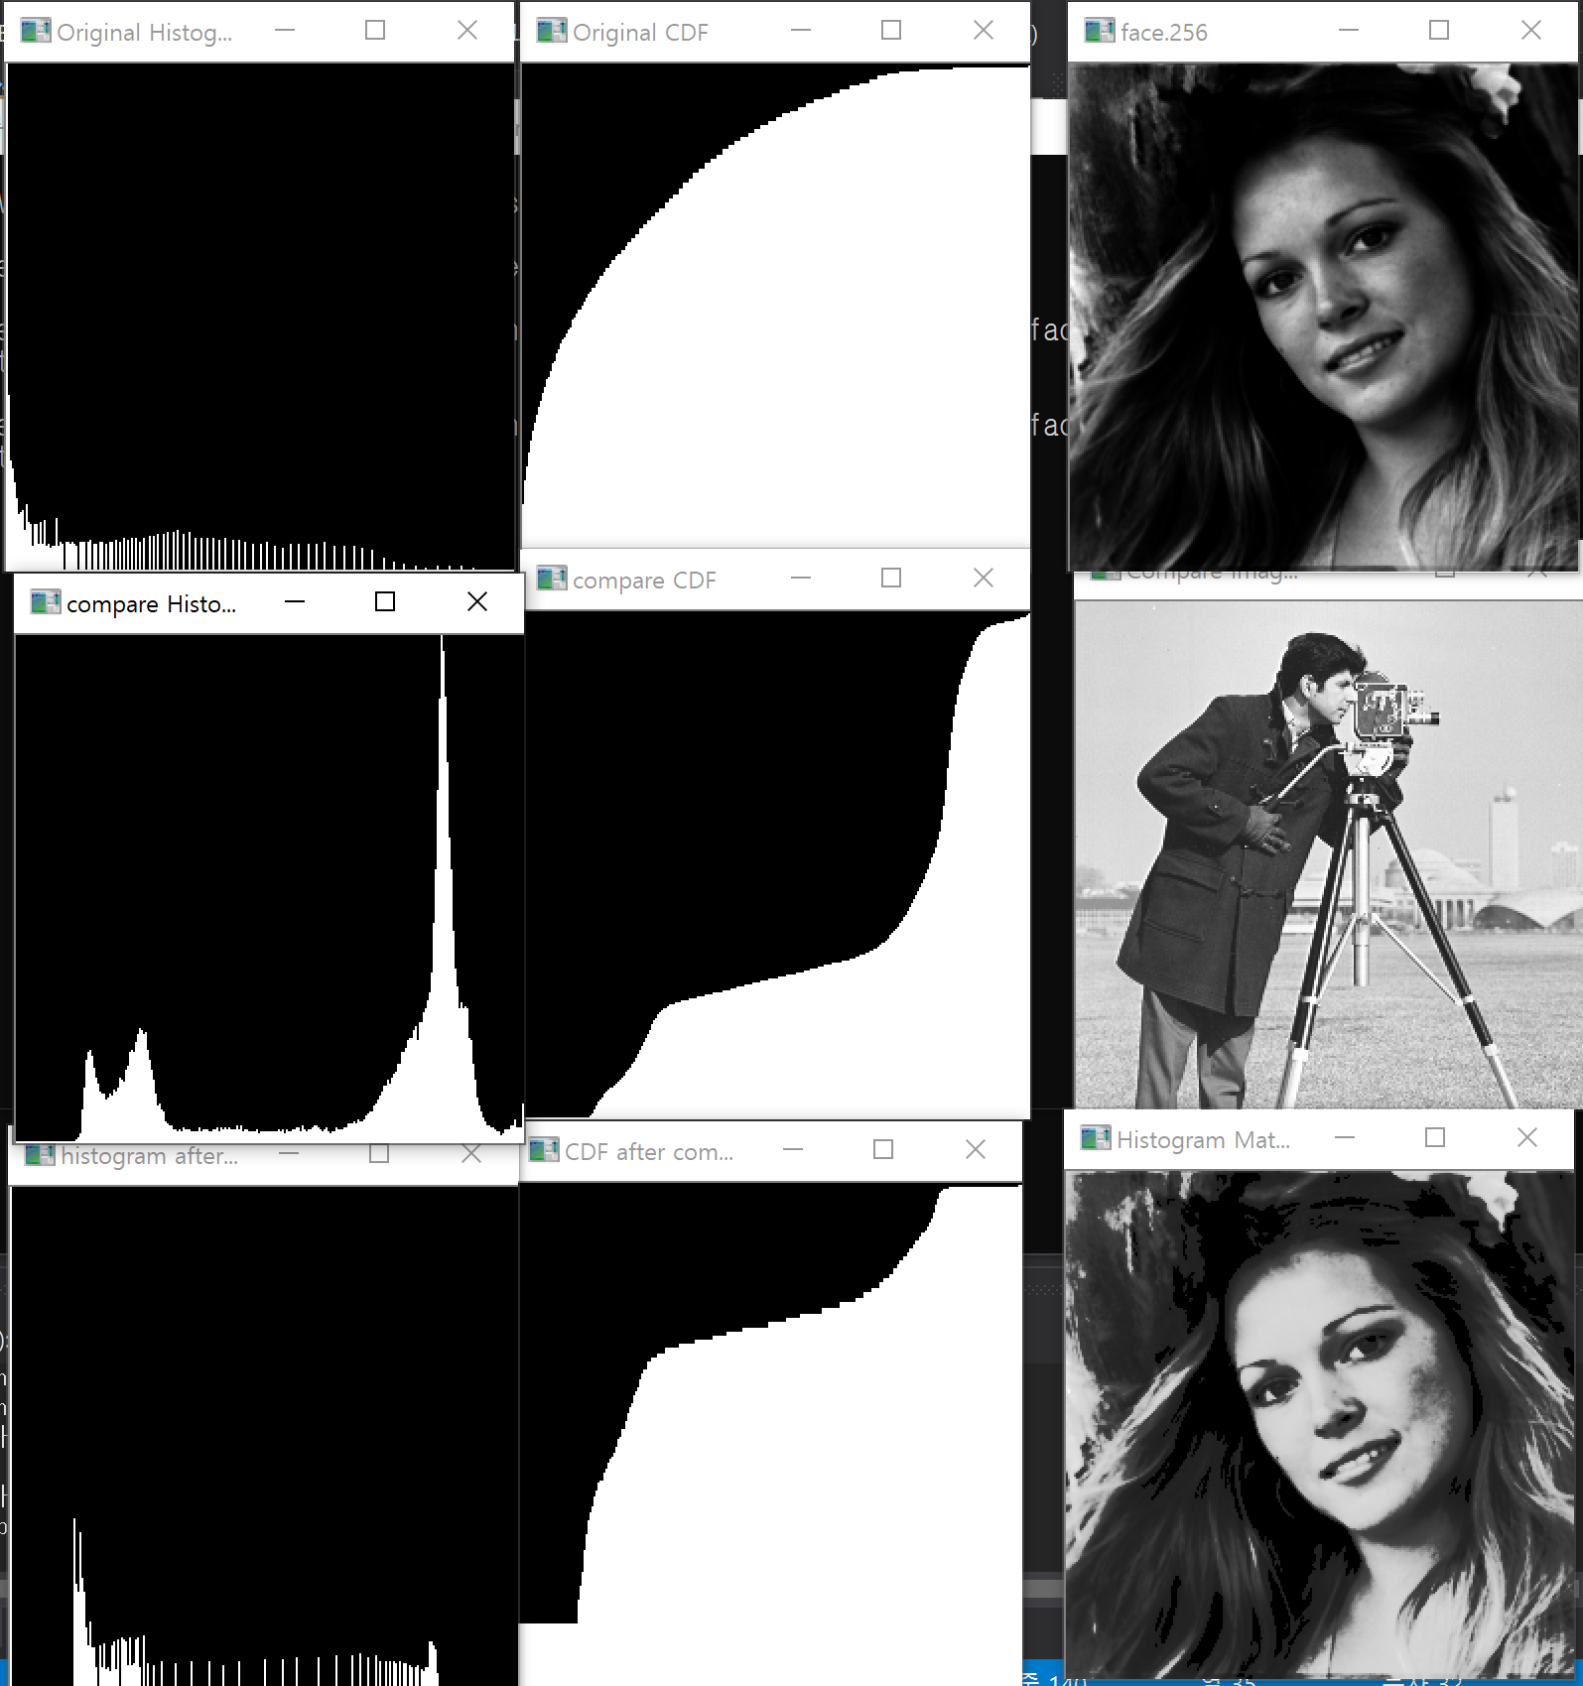

*비교할 이미지가 비교적 밝기 때문에 원본의 CDF가 밝아진다.*